Zpráva o činnosti a výkaz jmění
Klárova ústavu
pro
zaopatření a zaměstnání dospělých slepců v Čechách

za rok 1890.
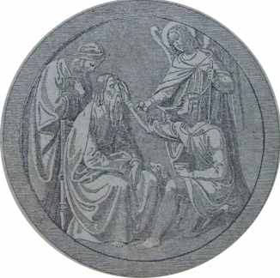
Padesátý osmý ročník od 1. ledna do 31. prosince 1890.

V PRAZE.
Nákladem ústavu. — Tiskem Rohlíčka a Sieversa.
1891.
Rozhled po uplynulém roce 1890

V uplynulém roce 1890, ve kterém Klárův ústav ku zaopatření a zaměstnáni dospělých slepců v Praze 58. rok svého trvání doplnil, byli přijati tito slepci: Šťovíček Jan z Třtenic v okresu Jičínském, za plat; Buzek Jan ze Soběslavi, za plat; Procházka Josef z Líšnice, v okresu Zbraslavském, za plat; Tykal Antonín z Domažlic, na nadaci; Herman Vojtěch z Tuchlovic, okres Novostrašecký, za plat; Tietzová Marie z Kostic, okres Roudnický, zdarma; Urbanová Marie z Dejvic, okres Smíchovský, zdarma; Zenk Jan z Rosshauptu, okres Přimdský, na nadaci; Procházka Václav z Podola, okres Vinohradský, za plat; Pfeifrová Majdalena z Albrechtice, okres Sušický, za plat; Scholzová Marie z Police, zdarma; Rosner Václav z Huřku, okres Teplský, za plat; Hrdlička Bohumil z Pozdně, okres Slánský, za plat: Krausová Kristina z Velké Borovice, okres Jičínský, na nadaci; Medřický Jiljí ze Stiřína, okres Vinohradský, zdarma; Frost Václav z Nosadlu, okres Bělský, zdarma; Frost Emil z Nosadlu, okres Bělský, zdarma; Vítovec Josef z Velkého Zdikova, okres Vimberský, za plat; MaierhofrováKarolina z Vrd, okres čáslavský, zdarma; Kortus Rudolf ze Stachova, okres Sušický, zdarma; Bräuer Adolf z Rudolfsthalu, okres Liberecký, za plat; Pechová Anna ze Sklenaříc, okres Vysocký, zdarma.
Během roku 1890 zemřeli z chovanců: Kácovský Pavel tuberkulosou plic a Wenisch Josef brighťskou nemocí ledvin po chřipce se dostavivší.
Procházka Josef z Líšnice, byv delší dobu na německé oční klinice ošetřován, nabyl opět zraku a po svém uzdravení vrácen rodičům.
Tykal Antonín z Domažlic stižen těžkou tuberkulosou propuštěn ku své žádosti domů a podobně i Pokorný Alois dodán zase domovské obci na ošetřováni.
Z ústavu vystoupli: Kehl Alois, kterýž jako varhaník a hudebník v Kutné Hoře zaopatření nalezl; Wolf Jan, který po šťastné operaci se košikářství vyučil a jako košíkář v Budějovicích se usadil. Benda Josef, který do okresního chudobince ve Slaném přijat byl a tam naučiv se při svém pokročilém stáří v ústavě košikářství, je velmi horlivě provozuje; Zahradníková Augusta, rovněž do okres. chudobince ve Slaném přijata, zaměstnává se ženskými ručními pracemi, jimž se byla v ústavě přiučila. Konečně vystoupili ještě FelbingerJosef, Veverka Miroslav, Kozelka Josef a Bláha Viktor, o nichž, a čím se zaměstnávají se ústav nedozvěděl.
Za přispívající členy ústavu v uplynulém roce 1890 přistoupili P. T. pánové: Ottokar svobodný pán Malowetz, c. k. místodržitelský koncipient; Antonín rytíř Schlechta ze Všehrd, c. k. místodržitelský konceptní praktikant; dále slavná městská obec Ostrov, slavná okresní zastupitelstva v Kamenici n/L., v Uhlířských Janovicích, Bečově, Rokytnici, Žacléři a Tachově.
Ředitelství ústavu pokládá za svou svatou povinnost svrchu uvedeným dobrodincům a korporacím za dobrotivou podporu své nejsrdečnější a nejvřelejší díky vzdáti a zároveň osměluje se při této příležitosti snažnou prosbu vznésti ku všem dobrodincům a lidumilům, aby v zájmu toho velikého počtu ubohých slepců, kteří na přijmutí toužebně čekají, na náš humánní ústav blahoskloně pamatovali.
Během roku 1890 ztratilo ředitelství ústavu ze svých členů vdp. Josefa Zenefelse, metropolitního kanovníka u sv. Víta v Praze, kterýž po dlouhou řadu let jako činný úd konáním exhort k chovancům o ústav nemalých zásluh si získal a později jako člen ředitelstva radou i skutkem k zvelebení ústavu až do své smrti co nejhorlivěji napomáhal. R. i. p.
Novým členem ředitelstva stal se p. JUDr. Eduard rytíř Zahn, zemský advokát v Praze.
Největší péči věnoval ústav i v tomto roce technickému vzdělání a vycvičení svých nevidomých svěřenců a budiž to zde s potěšením vysloveno, že u všech chovanců, jak u mužských tak u ženských bylo lze pozorovati netoliko čilou a v pravdě chvalitebnou horlivost, ale skutečnou radost při práci, kteráž jest a zůstane největší útěchou slepců.

V roce 1890 zhotovili chovanci tyto práce:

- Z vrby košíkářské.
5 košíků Štěpánčiných,
83 košíkůs 2 víčky,
7 košíkůna ruku,
100 nůší,
15 košů nadříví,
18 košůna prádlo,
32 košůnacesty,
5 košůna potraviny,
41 košůna nošení vůbec,
37 košůdvouušních,
10 košůna chleba,
3 košůna květiny,
200 košůna láhve,
22 košůpodlouhlých s uchy,
16 košůstaroněmeckých,
3 koše na brambory,
22 košíků dětských,
1 koš na kartáče,
1 košík na šití,
1 košík s oušky,
1 koš na vůz,
1 kufřík,
1 vyklepávač,
1 kabelku na noviny,
6 podložek pod lampu,
637 kusů.

- V umělém košikářství
259 kusů rozličných košíčků.

- Vyplétání rákosem.
850 židlí,
15 židlí dětských,
10 lenošek,
8 pohovek,
2 židle houpací,
16 lenochů,
3 lavice,
904 kusy.

- Výroba deček z dřevěného drátu.
291 kusů rozličné velikosti.

- Výroba rohožek a koberců z kokosu
279 kusů rozličné velikosti.

- Kartáčnictví.
10.715 kusů rozličných kartáčů.

- Správky.
134 kusů.

- Ženské ruční práce.
233 párů nových punčoch a ponožek,
257 párů punčoch a ponožek podpleteno,
1 pár kamaší,
1 pár kamaší přes kolena,
7 párů dětských střevíčků,
109 párů vlněných rukavic,
38 párů hedbávných rukavic,
4 páry polohedbávných rukavic,
12 párů nitěných polorukavic,
9 párů nitěných rukavic,
110 párů nátepniček,
13 párů rukavic podpleteno,
7 párů podvazků,
5 kusů spodniček,
5 kusů dětských sukniček,
10 kusů čepců,
10 kusů živůtků,
4 čepice,
2 čepičky,
2 límečky,
10 háčkovaných šátků,
1 háčkovaný límec,
4 pletené pokrývky,
5 háčkovaných vložek,
84 pletených a háčkovaných sáčků na peníze,
4 ručníky,
9 kloboučků na lampy,
8 žínek na umývání,
1 ubrousek dětský,
2 navijáky,
2 polštářky k šití,
2 pokrývky proti prachu,
966 kusů.

- Výroba tkaniček.
1.055 metrů tkaniček pro dům.

Z těchto prací dodělal se ústav hrubého zisku zl. 2256,30
Náklad správní a 20% spotřeba nářadí činily zl. 602,57
činil tedy čistý výnos zl. 1653,73

Z tohoto čistého výnosu věnováno:
- na podporu fondu pro vystouplé slepce obnos zl. 12,00
a další obnos (viz výkaz H) zl.263,00
zl.275,00
- na odměny slepcům za vykonané práce zl. 589,37
- na rozmnožení závodní jistiny zl.789,36
dohromady zl. 1653,73

Vzdělání chovanců v předmětech pro školu obecnou předepsaných, hlavně ale vycvičení jich v Kleinově a Brailleově písmě věnovala se všemožná píle. Prostředky vyučovací se přiměřeně rozmnožily, opatřen větší počet psacích strojů Kleinských, zakoupeno vícero kněh pro slepé písmem Braille’ským tištěných a pamatováno na to, aby každý chovanec po svém vycvičení s ústavem se loučící psacím strojem opatřen byl.
Ředitelství ústavu jest každého času ochotno těm pp. správcům škol nebo učitelům, kteří mezi svými školáky slepé dítky mají a rádi by se o způsobu, jak se tyto vyučují, dozvěděli, radou svou přispěti a bude-li o to žádáno, dotyčným školám psací stroje opatřiti.
Přecházejíce k událostem v minulém roce jest nám na předním místě podati potěšitelnou zprávu o tom, že Jeho Excellencí vysokorodý pán František hrabě Thun, c. k. tajný rada a zemský místodržitel, s vysokorodou svou chotí, Její Excellencí paní hraběnkou Annou Thunovou, rozenou princeznou Schwarzenbergovou dne 7. července 1890 náš ústav svou vzácnou návštěvou poctíti ráčil. Vznešení hosté prohlídli si ústav ve všech místnostech, zejména v pracovnách se obdivujíce dovednosti slepých dělníků, a jak na ženském tak na mužském oddělení podrobeny hotové práce chovanců důkladné prohlídce.
Také dovoleno co nejmilostivěji chovancům, aby směli ukázati, co dokážou ve zpěvu, v hraní na piano a na varhany. Mezitím, co Její Excellence ráčila některé chovance co nejpřívětivěji osloviti, jak v německé tak v české řeči, kteréž vyznamenání tito tak brzo nezapomenou, dotazoval se Jeho Excellencí pan místodržitel co nejpodrobněji, kolik chovanců ústav čítá, mnoho-li místností, jak velké jest jeho jmění, dávaje na jevo, že mu politování hodný stav slepců vůbec nikterak není lhostejným. Po více než dvouhodinné návštěvě opustili Jejich Exc. pan místodržitel s vysokorodou paní hraběnkou ústav s ujištěním nejvyšší spokojenosti. Na památku pak tétosvé návštěvy, která celý ústav a všecky slepé chovance velice potěšila, ráčil Jeho Ex. pan místodržitel k nově zřízenému fondu pro podporování vyučených, z ústavu vystupujících chovanců značný obnos 100 zl. co nejmilostivěji věnovati. Po dlouhé, daleko zpět sahající řadě let dočkal se ústav té radosti, že mohl zase místodržitele království Českého v místnostech svých pozdraviti a proto považuje ústav za svou hluboce cítěnou povinnost, zde Jeho Excellenci panu místodržiteli Františku hraběti z Thun-Hohensteinu a Jeho vysokorodé paní choti za vzácnou tu návštěvu, kterouž netoliko našemu ústavu, ale všem slepým v Čechách svou blahovolnou přízeň a v pravdě otcovskou pečlivosť o ty nejnešťastnější mezi nešťastnými projeviti ráčili, své nejuctivější díky vysloviti.
Od 21. do 28. července odbýván v Linci za předsednictví vdp. biskupského konsistoriálního rady Antonína Helletsgrubra, ředitele ústavu slepých v Linci II. valný sjezd rakouských učitelů slepých, jehož se veškeré ústavy slepých v Rakousku četně súčastnily. Také náš ústav byl na sjezdu zastoupen ředitelem, učiteli i dílovedoucími a pokládá to za svou milou povinnost, aby za pohostinství, s jakým pražští účastníci v krásném a tak příjemném ústavu slepých v Linci co nejsrdečněji přijati byli, vdp. řediteli A. Helletsgrubrovi také na tomto místě své nejvřelejší díky vyjádřil.
Dne 31. července 1890 konán k radosti všech národů rakouské říše sňatek Její cís. a král. Výsosti nejosvícenější paní arcivévodkyně Marie Valerie s nejjasnějším panem arcivévodou Františkem Salvatorem a den ten oslaven v kapli velkými službami božími a pohoštěním všech chovanců.
K nejvyššímu přání Jeho Veličenstva našeho nejmilostivějšího císaře a krále měla se radost nad potěšitelnou událostí tou v nejvyšší císařské rodině a v celém Rakousku projeviti akty humánními a skutky lásky křesťanské a tím stal se opravdu den sňatku Jejich cís. a král. Výsostí dnem radostným všem chudým a ubohým, zejména slepým i hluchoněmým, sirotkům i nemocným.
Také na náš ústav při té příležitosti pamatováno co nejštědřeji. Jistý dobrodinec, kterýž jmenován býti nechtěl, doručil na ten den Jeho Excellenci panu místodržiteli 20.000 zl. k účelům dobročinným s výslovnou žádostí, aby se z toho 10.000 zl. Klárovu ústavu slepých dostalo a Jeho Excellencí pan místodržitel ráčil značný obnos ten řediteli ústavu dodati s připomenutím, aby peněz těch použito bylo k rozšíření ústavu, jež se svého času státi má. Také důstojný pán František Heinrich, vysloužilý farář z Friedlandu, věnoval za příčinou sňatku Jejich cís. a král. Výsostí na věčnou památku té v naší nejvyšší císařské rodině tak radostné události značný obnos 4.000 zl. ku zřízení nadace pro slepé, ustanoviv ve věnovací listině, abyjen chudí, podmínkám ku přijímání do Klárova ústavu úplně vyhovující slepci obého pohlaví, katolického náboženství, kteří buď do farnosti Drmské, Radoušovské neb Blížvedlské v Litoměřické diecési příslušejí, přijati byli.
Kdyby někdy takového, do zmíněných obcí příslušného slepce nebylo, má nadace, pokud se takový nepřihlásí, zůstati neobsazena a má výnos její ústavu k dobrému připadnouti.
Jistina 4.000 zl. byla ihned šlechetným zakladatem vyplacena, na úroky uložena a na jméno ústavu a nadace vinkulována, nástin o zřízení nadace vyhotoven a vysokému c. k. místodržitelství k blahosklonnému prozkoumání a schválení podán, kde se dosud projednává.
Pražský měšťan a majitel domu na Král. Vinohradech, pan Jan Vokoun věnoval ústavu za příčinou sňatku Její císařské Výsosti paní arcivóvodkyně Marie Valerie značný obnos 300 zl.
Klárův ústav slepých pokládá to za svou povinnost šlechetným dobrodincům těm vyjádřiti i zde svůj nejvřelejší dík a jménem slepých chovanců upřímné: „Zaplať Pán Bůh.“
Jako každoročně byly nejvyšší Narozeniny Jeho Veličenstva císaře Františka Josefa oslaveny velkými službami božími, při nichž chovanci slavnostní mši na choru provedli a na konec císařskou hymnu zapěli.
K obědu dostalo se chovancům na přilepšenou pečeně a piva a i odpoledne v zahradě obou oddělení pohoštěni jsou hojně členem direktoria slečnou Annou Grohmannovou.
Podobně byl oslaven den sv. Rafaela jako v dřívějších letech v neděli následující, tak že měl dp. Jan Váchal v 8 hodin ranní mši sv., na to vdp. Jan Sedlák,Th. Dr. a k. a. kons. sekretář slavnostní kázaní a o 10. hod. dop. P. Fr. Vonásek, farář u sv. Tomáše s četnou assistencí slavné služby Boží, při níž chovanci na choru zase slavnostní mši dovedně provedli. Budova ústavní zůstala po celý den otevřena a byla návštěva kaple a všech místností v domě, jakož i výstavy prací od slepců zhotovených velmi četná.
Koncem měsíce října rozžehnal se s ústavem dosavádní duchovní správce dp. Jan Váchal, aby nové místo působení svého nastoupil a zaujal místo duchovního administrátora v ústavu 1. listopadem 1890 emerit. farář dp. Josef Zhejval, jemuž za ochotu jeho ústav k velkým díkům zavázán se cítí.
K štědrému dnu věnoval nový duchovní správce ku zřízení nadace pro chudého slepce z okresu Mělnického, která by jméno jeho nesla, 100 zl., za kterýž projev v pravdě otcovské lásky k ubohým slepým také na tomto místě dp. Josefu Zbejvalovi vřelý a srdečný dík budiž projeven.
Díky nejvroucnější vzdává ještě ústav: slavné české spořitelně v Praze, kteráž po mnohá léta již co nejblahovolněji znač

nými obnosy ústav podporuje a mu možnost poskytuje, aby o značný počet chovanců pečovati mohl a kteráž i letos k tomu cíli zase 2000 zl. povoliti ráčila, jakož i vysokému c. k. místodržitelství za milostivé povolení ku sbírkám v Praze a na předměstích; všem šlechetným lidumilům za dárky, v celku 224640 zl. obnášející věnované; slavné městské radě král. hlavního města Prahy za laskavý dar 50 zl.; Jeho Osvícenosti knížeti pánu Josefu Adolfovi ze Schwarzenbergu za dar 80 zl. na zakoupení topiva; panu Aloisi Olivovi, velkoobchodníku v Praze za dar 100 zl. v papírové rentě; paním Arnoštce z Redlhamrů a Marii z Wilhelmů za dar 100 zl.; panu Josefu Burgrovi, učiteli ve Vysokém Mýtě za dar 100 zl. v papírové rentě; panu Aloisi Turkovi, architektu a majiteli domu v Praze za dar 100 zl; dp. ThadeášiAppeltovi, faráři a osobnímu děkanu v Maffersdorfu za dar 100 zl. v stříbrné rentě; panu Konstantinu rytíři Elsemvangerovi za dar 100 zl.; dvěma nejmenovaným dobrodincům za dar 400 zl.; panu Františku Mildovi, c. k. místodržitelskému konceptnímu praktikantovi za dar 20 zl. k fondu ku podporování slepců z ústavu vystouplých věnovaný; paní Foppové za dar 10 zl.; paní Aloisii Hübrové,roz. Guttenthalovévdp. Josefu Svobodovi, děkanu v Turnově, dp. P. Josefu Bergmannovi, kaplanu v Karlových Varech, panu Antonínu Svobodovi v Praze, všem za dar 5 zl.; slavnému ředitelství České spořitelny za dar 50 zl. k štědrému večeru; Jeho Jasnosti knížeti pánu Jiřímu z Lobkowicz, Jeho Jasnosti knížeti pánu Morici z Lobkowicz, Jeho Jasnosti knížeti pánu Karlu zÖttingen- Wallerstein za dar 80, potahmo 100 snopů proutí pro slepé košíkáře; Jeho Blahorodí panu císařskému radovi rytíři Mattonimu za dar 100 láhví kysibelky, Jeho Blahorodí panu Gustavovi Irmenbachovi za dar 200 láhví kyselky krondorfské; p. JUDr. Karlu Urbanovi, majiteli pivovaru v Praze, panu Evženu Ledererovi, kteří při rozličných příležitostech na slepce pivem laskavě pamatovali; panu Josefu Nejtkovi, pozlacovači v Praze za 160 párů uzenek, 80 rohlíčků a půl hektolitru piva, jímž na tučný čtvrtek chovance vyčastoval; paní Kateřině Marschnerové za dar 10 láhví vína kostelního a 15 láhví červeného vína pro nemocné, slavnému spolku pro obchod uhlím z pánve Kladno-Buštěhradské za dar 25 m. c. uhlí kamenného; slavnému c. k. policejnímu ředitelství v Praze za knihy opětně ústavní knihovně darované.
Konečně vyslovuje ředitelství svůj nejvřelejší a nejoddanější dík slovutnému panu MDr. Janu Krčmovi za to, že od mnohých let vždy co nejochotněji a nejobětavěji služby své nemocným chovancům úplně bezplatně věnuje; slovutnému panu MDr. J. Herrnheisrovi, za rovněž bezplatné léčení chovanců očima onemocnělých; blahor. panu Alexandru Baudissovi, hlavnímu pokladníku české spořitelny za podporu u vedeníhlavní ústavní kasy; slavnému generálnímu ředitelství české severní dráhy za dobrotivé slevení sazeb dopravních; slavným redakcím „PragerTagblatt" a „Národních listů" za bezplatné zasýlání svých listů a slavné správní radě občanské plovárny v Praze za to, že dovoliti ráčila, aby chovanci bezplatně v řece koupati se mohli, což jest zajisté dobrodiní v zdravotním ohledu neocenitelné.
Kéž by všichni šlechetní lidumilové i v příštích letech, ubohých slepců v lásce pamětlivi byli!

Účetní přehled
v Klárově ústavu pro zaopatření a zaměstnání dospělých slepců v Praze za správní rok 1890.
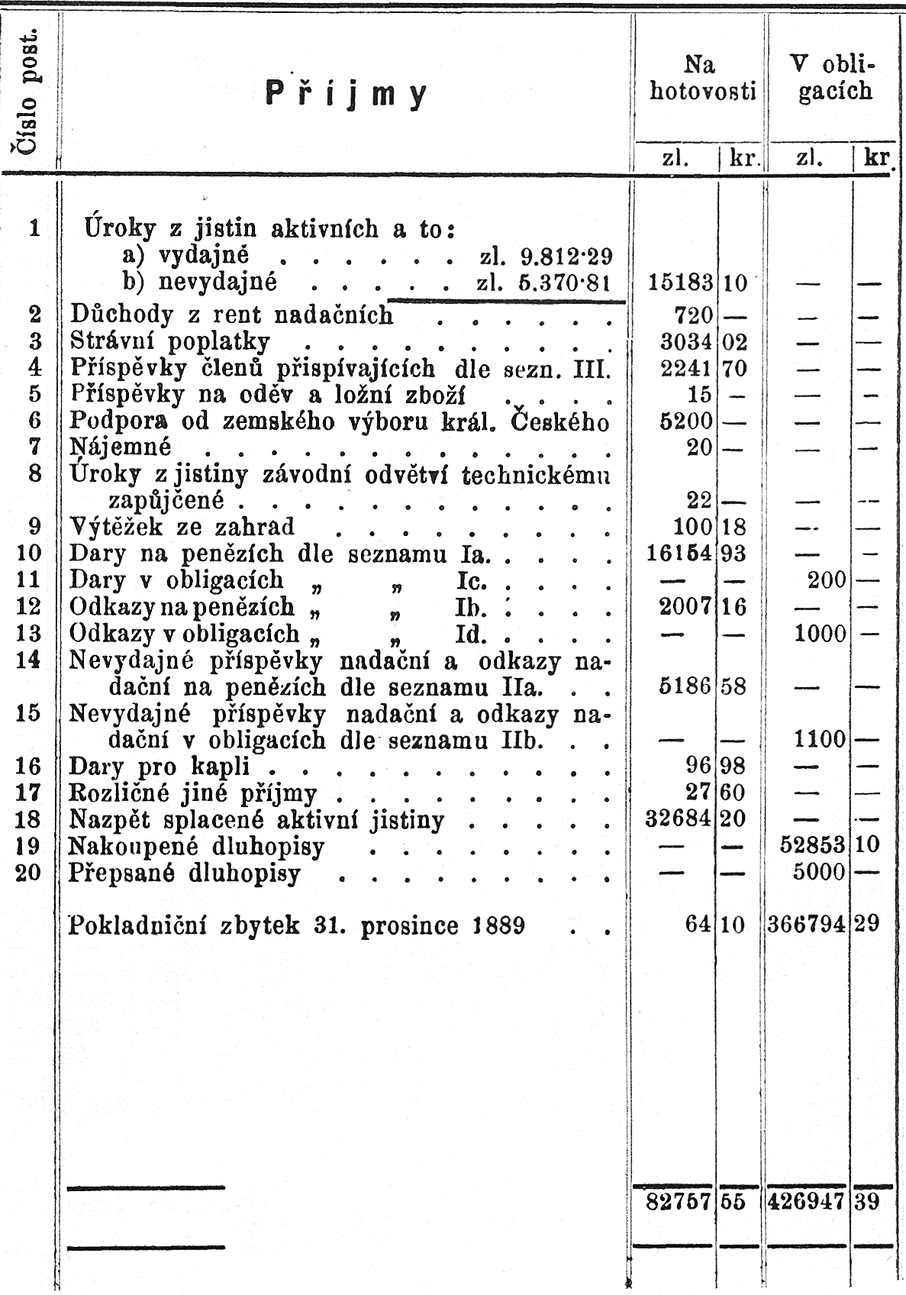

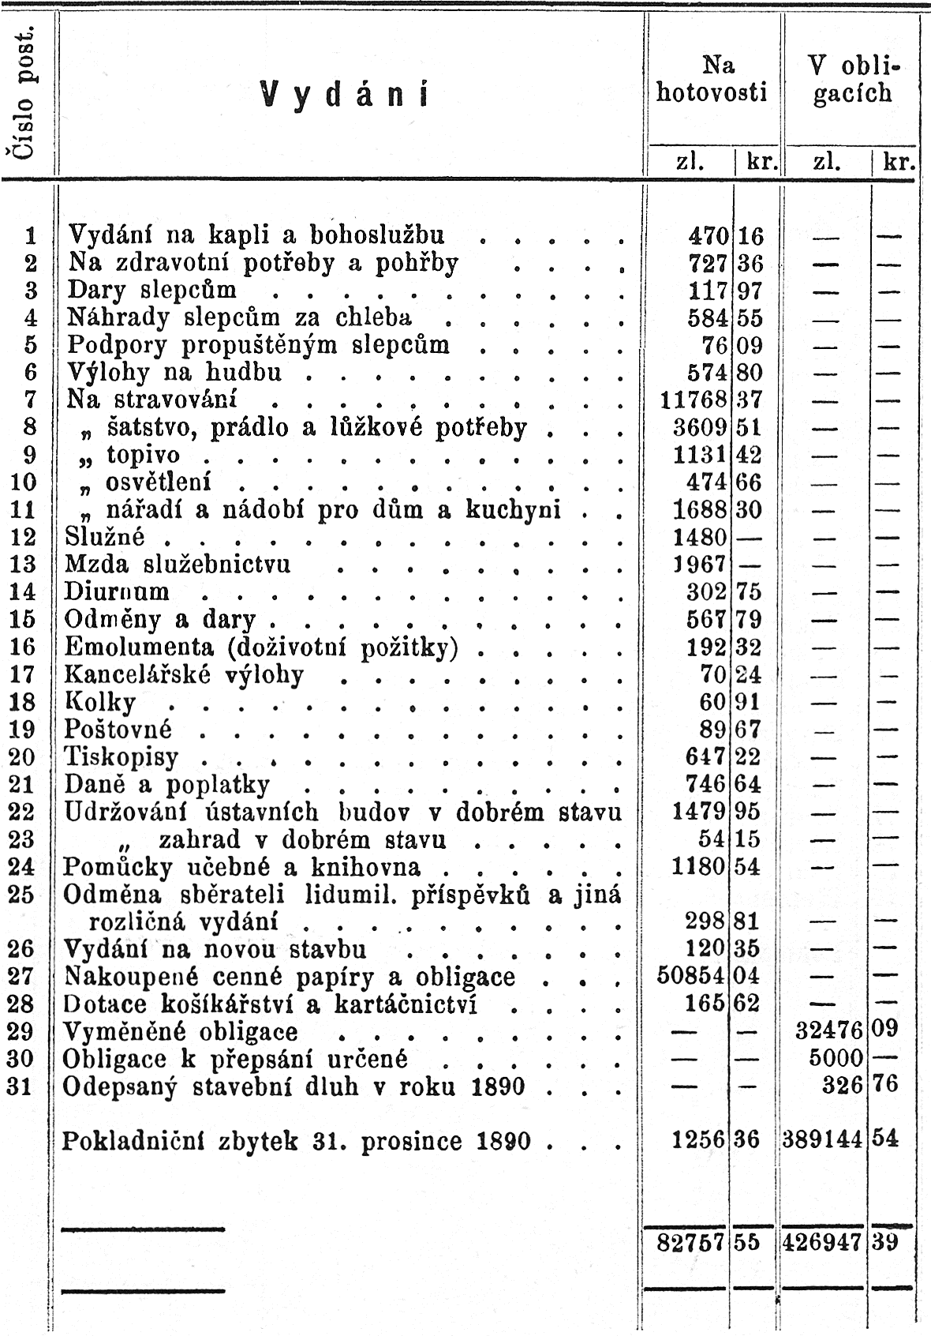

Č. 1826
Panu c. k. profesoru

Aloisi Klarovi!

Jeho c. k. Veličenstvo ráčilo s nejvyšším rozhodnutím ze dne 22. prosince p. r. nejmilostivěji povoliti založení soukromého ústavu k zaopatření dospělých slepců v Praze na základě předložených stanov s doložením, že v poslednějších závěreční věta §. 40 takto změniti se má: „nadání ať k ustavičné památce šlechetného dobrodince jménem nadatele se jmenuje."
Pak že §. 55 následovně zníti musí: Pakli že by Jeho Majestátnost Císař uvedení Milosrdných sester do Prahy nejmilostivěji povoliti ráčil, a tyto celou správu a vedení tohoto ústavu atd. atd.
Zároveň ráčilo Jeho Veličenstvo nejmilostivěji naříditi, aby c. k. panu profesoru za tento nový důkaz jeho lidumilných snah nejvyšší zalíbení projeveno bylo.
O tomto nejvyšším rozhodnutí se c. k. panu profesoru následkem v. dvorního dekretu z dne 29. prosince 1832 č. 30033 vědomost dává s doložením, aby stanovy způsobem Nejvýše odporučeným opravil, a vypátranou hypothéku k uložení nadační jistiny 2400 zl. ve stř., která k uložení pro dvě nadační místa již připravena se nachází, sem udal a jí k. komorní prokuraturou - které zároveň předložený návrh nadační listiny k vyjádření se doručuje — zkoušeti dal.

V Praze, dne 19. ledna 1833.

Chotek m. p.
Kronenfels m. p.

Majetek ústavu v usedlostech

- Dr. prof. A. Klárem založená zahrada, u věže Daliborky.
Od staletí leželo místo to pusté ladem. J. V. císař František I. daroval je v r. 1832 dr. prof. A. Klarovi co emphiteutický majetek, který v pěknou, stromovím posázenou zahradu, zdí obehnanou na své vlastní útraty je obrátiv, slepcům ústavu ním založeným pro vyražení daroval v r. 1835. Od té doby jest zahrada tato nerozlučný majetek ústavu.
V roce 1849 byl k zahradě vystaven domek pod
čís. 192—IV.

- Ustavní budova s kaplí sv. archan. Rafaela a s ústavní zahradou čís. 131. pod Bruskou na Malé Straně v Praze.
V roce 1884—85 stržena byla tak zvaná stará budova a pekárna a na jich místě vystaveno bylo již projektované křídlo, čímž započatá stavba doplněna.
Toto nové křídlo obydleno bylo chovanci mužskými a novou příční zdí v zahradě rozděleni chovanci tak, že oběma oddělením připadla polovina zahrady. V zahradě ženského oddělení byly zbourány stáje a na jich místě vyčnívá teď krásná veranda na železných pilířích. V zahradě mužského oddělení zřízena byla letní košikárna s cementovými dlaždicemi a pak slušný kuželník.

Ředitelství jednoty a ústavu pro zaopatření a zaměstnání dospělých slepců v Čechách.

